Бекітемін:
Оқу ісі жөніндегі орынбасары: ____________________

Қазақстан Республикасы Оқу-ағарту министрлігі
______________________________________________
(білім беру ұйымының атауы)
Қысқа мерзімді (сабақ) жоспары
Идеал газ. Газдардың молекулалық-кинетикалық теориясының негізгі теңдеуі
(сабақтың тақырыбы)

Бөлім: | Газдардың молекулалық- кинетикалық теория негіздері
Педагогтың аты-жөні:
Күні:
Сынып: 10 | Қатысушылар саны: | Қатыспағандар саны:
Сабақтың тақырыбы: | Идеал газ. Газдардың молекулалық-кинетикалық теориясының негізгі теңдеуі
Оқу бағдарламасына сәйкес оқыту мақсаттары: | 10.3.1.2 -идеал газ моделін сипаттау;  10.3.1.3 -МКТ-ның негізгі теңдеуін есептер шығаруда қолдану;
Сабақтың мақсаты: | - идеал газ моделін сипаттайды  - МКТ-ның негізгі теңдеуін (p = n m₀ υ²/3 = nkT) жазады  - МКТ-ның негізгі теңдеуін есептер шығаруда қолданады  - нақты газдың идеал газдан ауытқу шарттарын талдайды
Құндылықтарға баулу: | «Адал азамат» бағдарламасы бойынша: Әділдік және жауапкершілік.  «Тура биде туған жоқ» (халық мақалы).  Құндылық топтық жұмыстағы жауапкершілік пен өзара құрмет арқылы жүзеге асады.
Сабақтың барысы:
Сабақтың кезеңі/ уақыт | Педагогтің әрекеті | Оқушының әрекеті | Бағалау | Ресурстар
Сабақтың басы  6 минут  Ұйымдастыру, қызығушылықты ояту, мақсат қою | Ұйымдастыру кезеңі. Сәлемдесу, түгендеу, бағалау парағын тарату.  Білімді өзектендіру: «Сәйкестендір». Интерактивті тақтада «Температура- зат бөлшектерінің жылулық қозғалысының орташа кинетикалық энергиясының өлшемі» тақырыбының терминдері мен анықтамалары араласып берілген, оқушылар сәйкестендіреді.  Проблемалық сұрақ: Газ ыдыстың қабырғасына қысымды қалай түсіреді? Бұл қысымды молекулалардың жылдамдығы арқылы есептеуге бола ма?  Оқушылардың болжамдары тыңдалып, сабақтың тақырыбы мен мақсаты бірге анықталады. | Терминді анықтамасымен сәйкестендіреді.  Болжам айтып, мақсатты анықтауға қатысады. | ҚБ: ауызша кері байланыс, «Бас бармақ». | Слайд  Бағалау парағы
Жаңа білім  10 минут  Түсіндірмелі әңгіме + концептуалды карта | Мұғалім негізгі ұғымдарды слайд пен сызба арқылы түсіндіреді; оқушылар концептуалды карта құрады:  - Идеал газ: молекулалар – материялық нүктелер, тек соқтығысқанда әрекеттеседі, соқтығысу серпімді.  - МКТ-ның негізгі теңдеуі: p = (1/3)n m₀ ῡ² = (2/3)nĒ.  - p = nkT (n – концентрация, м⁻³).  - Идеал газ моделі төмен қысым мен жоғары температурада жарамды.  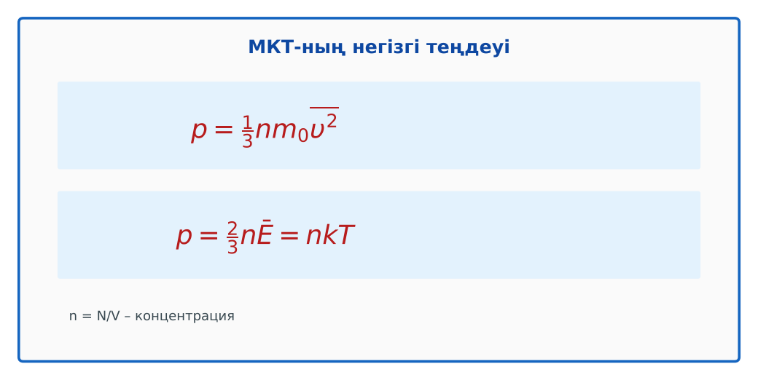  1-сурет. МКТ-ның негізгі теңдеуі  PhET: https://phet.colorado.edu/en/simulations/gas-properties | Тыңдап, концептуалды карта құрады. | Дескриптор:  - идеал газ моделін сипаттайды;  - топта/жұпта белсенді жұмыс істейді.  2 балл | Физика 10-сынып оқулығы  Слайд
«Сен – мен» жұптық оқыту  11 минут  Өзара оқыту | «Сен – мен». 1-оқушы үлгі есепті шығарып, әр қадамын дауыстап түсіндіреді, 2-оқушы тексереді; келесі есепте рөлдер ауысады.  Үлгі есеп / мысал. Негізгі теңдеу  1) p = nkT; n = p/(kT).  2) p = 10⁵ Па, T = 300 K: n ≈ 2,4·10²⁵ м⁻³.  Жауабы: ≈ 2,4·10²⁵ м⁻³.  ЕББҚ оқушыларына: аудио/бейне нұсқау, нұсқауды тақтаға жазып қою; суретті тірек-сызба және қадамдық нұсқаулық. | Кезекпен шығарып, бір-біріне түсіндіреді. | Дескриптор: шешім қадамдарын түсіндіреді.  2 балл | Жұмыс дәптері
Сергіту сәті  2 минут | «Толқын». Қатар бойынша кезекпен тұрып-отыру арқылы «толқын» жасайды. | Қимылмен орындайды. | – | –
Сабақтың ортасы  10 минут  Деңгейлік тапсырмалар (жеке жұмыс) | Оқушы деңгейін өзі таңдайды; А деңгейін орындаған оқушы В деңгейіне өтеді (тапсырмалар Қосымша 1-де).  А деңгейі (білу, қолдану):  Газдың концентрациясы 3·10²⁵ м⁻³, температурасы 300 K. Қысымы?  В деңгейі (талдау):  Ыдыстағы газдың қысымы 150 кПа, молекулаларының орташа кинетикалық энергиясы 6·10⁻²¹ Дж. Концентрациясы?  С деңгейі (жинақтау, бағалау):  Сутегінің тығыздығы 0,09 кг/м³, қысымы 10⁵ Па. Молекулалардың орташа квадраттық жылдамдығын тап. Неге сутегі атмосферадан ғарышқа «қашады»?  ЕББҚ оқушыларына: тапсырманы бөліктерге бөліп беру және қосымша 3–5 минут; ірі шрифтті (16–18) карточкалар, формулалар жадынамасы. | Деңгейін таңдап, жеке орындайды.  Жауап кілтімен өзін-өзі тексереді. | Дескриптор:  А: МКТ-ның негізгі теңдеуін (p = n m₀ υ²/3 = nkT) жазады – 2 балл  В: МКТ-ның негізгі теңдеуін есептер шығаруда қолданады – 3 балл  С: нақты газдың идеал газдан ауытқу шарттарын талдайды – 4 балл | Деңгейлік карточкалар  Жауап кілті
Сабақтың соңы  6 минут  Бекіту, рефлексия, үй тапсырмасы | Бекіту: Wordwall викторинасы (мұғалім алдын ала дайындайды). Сұрақтар:  - p = nkT – не? (МКТ теңдеуі)  - Идеал газда молекулалар әрекеттесе ме? (тек соқтығысқанда)  - p = ρυ²/3 – қай теңдеу? (МКТ негізгі)  Wordwall: https://wordwall.net/  Рефлексия «Аяқталмаған сөйлем»: «Бүгін мен білдім...», «Маған қиын болды...», «Енді мен... аламын».  Үй тапсырмасы (таңдау бойынша):  - А: §20; 3 есеп.  - В: Шарды үрлеу мысалында қысымды МКТ тұрғысынан түсіндіру.  - С: Ван-дер-Ваальс газы туралы хабарлама. | Викторинаға жауап береді.  Балын қосып, өзін-өзі бағалайды.  Рефлексия жасайды. | Дескриптор: викторина сұрақтарының 80%-ына дұрыс жауап береді – 1 балл  Шкала: 90–100% «өте жақсы», 70–89% «жақсы», 50–69% «қанағаттанарлық» | Wordwall (QR)  Kundelik.kz
Мұғалімге ескерту: оқушылар жиі жіберетін қателер
- Газ қысымы молекула салмағынан. → Соқтығысулардан.
Өмірмен байланыс
Шина қысымы қыста азаяды – T төмендейді.
Тапсырмалардың жауап кілті
Тапсырма | Жауабы
А | p ≈ 1,24·10⁵ Па.
В | n = 3p/(2Ē) = 3,75·10²⁵ м⁻³.
С | υ = √(3p/ρ) ≈ 1826 м/с; кейбір молекулалар ІІ ғарыштық жылдамдыққа жақындайды.
Қосымша 1 | 6,2·10⁻²¹ Дж.
Қосымша 2 | 2 есе.
Үлгі есеп | ≈ 2,4·10²⁵ м⁻³.

Қосымша 1. Оқушыға арналған тапсырмалар парағы (басып шығаруға)
Аты-жөні: ____________________ **Сынып:** __ **Күні:** ______

А деңгейі
Газдың концентрациясы 3·10²⁵ м⁻³, температурасы 300 K. Қысымы?
____________________________________________________________________________________________
____________________________________________________________________________________________

В деңгейі
Ыдыстағы газдың қысымы 150 кПа, молекулаларының орташа кинетикалық энергиясы 6·10⁻²¹ Дж. Концентрациясы?
____________________________________________________________________________________________
____________________________________________________________________________________________
____________________________________________________________________________________________

С деңгейі
Сутегінің тығыздығы 0,09 кг/м³, қысымы 10⁵ Па. Молекулалардың орташа квадраттық жылдамдығын тап. Неге сутегі атмосферадан ғарышқа «қашады»?
____________________________________________________________________________________________
____________________________________________________________________________________________
____________________________________________________________________________________________

Қосымша тапсырмалар
1) Ē = 3kT/2, T = 300 K?
____________________________________________________________________________________________
2) T 4 есе артса, υ_орт?
____________________________________________________________________________________________
Қосымша 3. Тірек-конспект (бос орындарды сабақ барысында толтыр)
Тақырып: Идеал газ. Газдардың молекулалық-кинетикалық теориясының негізгі теңдеуі

• Идеал газ: молекулалар – материялық нүктелер, тек соқтығысқанда әрекеттеседі, соқтығысу серпімді.
• МКТ-ның негізгі теңдеуі: p = (1/3)n m₀ ῡ² = (2/3)nĒ.
• p = nkT (n – концентрация, м⁻³).
• Идеал газ моделі төмен қысым мен жоғары температурада жарамды.

Есімде қалған формула / ереже: ____________________________________________________________
____________________________________________________________________________________________
Қосымша 2. Бағалау парағы (әр оқушыға)
Кезең | Дескриптор | Балл | Менің балым
Түсіндірмелі әңгіме + концептуалды карта | Дескриптор: - идеал газ моделін сипаттайды; - топта/жұпта белсенді жұмыс істейді. | 2
Өзара оқыту | Дескриптор: шешім қадамдарын түсіндіреді. | 2
Деңгейлік тапсырмалар (жеке жұмыс) | Дескриптор: А: МКТ-ның негізгі теңдеуін (p = n m₀ υ²/3 = nkT) жазады – 2 балл В: МКТ-ның негізгі теңдеуін есептер шығаруда қолданады – 3 балл С: нақты газдың ид | 9
Бекіту, рефлексия, үй тапсырмасы | Дескриптор: викторина сұрақтарының 80%-ына дұрыс жауап береді – 1 балл Шкала: 90–100% «өте жақсы», 70–89% «жақсы», 50–69% «қанағаттанарлық» | 1
Барлығы | 12–14 «өте жақсы», 9–11 «жақсы», 6–8 «қанағаттанарлық» | 14

Қосымша 4. Көрнекілік (интерактивті тақтаға немесе басып шығаруға)
1-сурет. МКТ-ның негізгі теңдеуі

Суретпен жұмыс (сұрақтар): 1) Суретте қандай құбылыс/құрылғы бейнеленген? 2) Қандай физикалық шамалар көрсетілген және олар қалай байланысқан? 3) Суретке сүйеніп, өмірден бір мысал келтір.
Сандық ресурстар (QR-кодтар)
PhET – симуляция  https://phet.colorado.edu/en/simulations/gas-properties   | Wordwall – викторина  https://wordwall.net/   | Bilimland – видеосабақ  https://bilimland.kz/   | OPIQ – цифрлық оқулық  https://www.opiq.kz/  

